Образовательный маршрут
для совместной деятельности родителей с детьми в сети Интернет
“Музыкальная гостиная”

Автор: Айзенштадт Зинаида Анатольевна, МБДОУ д\с 411, музыкальный руководитель.
Возраст: Старший дошкольный.

Образовательная область:

- познавательное развитие;
- художественно-эстетическое развитие.

Уважаемые родители!

1 вечер: “Знакомство”

Что же такое классическая музыка в понимании современного ребёнка?
Скорее всего, для него это скучная музыка, которую играют люди с непонятными инструментами. И, к сожалению, это наше упущение, что большинство детей не слушают и не понимают классическую музыку. По мнению специалистов, классические произведения заряжают энергией, положительно влияют на нервную, пищеварительную, сердечно - сосудистую системы. Эта музыка может обладать как расслабляющим эффектом, так и стимулировать физическую деятельность и мыслительную активность. Поэтому очень важно , чтобы ребёнок с детства начал понимать красоту звуков классической музыки. И мы приглашаем Вас провести с нами пять вечеров с волшебной музыкой П.И. Чайковского. Здесь вы познакомитесь с “Детским музыкальным альбомом”
Предлагаю познакомиться с биографией П.И. Чайковского:
http://to-name.ru/biography/petr-chajkovskij.htm .
Спросите детей:
- Во сколько лет П.И. Чайковский начал играть на фортепиано ?
- Во сколько лет П.И. Чайковский начал сочинять музыку?
- Для кого был написан “ Музыкальный альбом”?
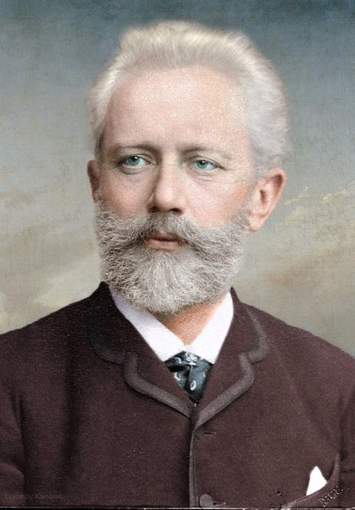

Мы предлагаем вам пять вечеров для знакомства с необычным альбомом. Спросите детей, что обычно находится в альбоме.” (ответ детей)
А мы приготовили для вас альбом с картинками, только их трогать нельзя - это музыкальные картинки.
Спросите детей чем пишут художники. (Ответ детей) А вот композитор пишет свои музыкальные картины с помощью музыкальных звуков
Великий русский композитор написал для детей целый альбом муз. картин.
Предложите детям познакомиться с некоторыми из них.
- “Болезнь куклы” : http://www.youtube.com/watch?v=eMe9g8WZC6k ..
(видеоролик 0:49)
- “Новая кукла ”: http://www.youtube.com/watch?v=Mie2NN3vXXM ..
(видеоролик 2:01)

Предложите детям сравнить два произведения, определить настроение музыки. (Для этого прослушайте фрагменты двух пьес и проведите игру “Весело - грустно”.
http://LearningApps.org/watch?v=p6rc30ia201

Вечер: 2 “Путешествие”

Предложите детям отправиться в путешествия по разным странам. Первая страна куда мы отправимся - это Италия: http://www.youtube.com/watch?v=L_Ene1TpTTo
(видео экскурсия 5:12)
Теперь Италия глазами композитора: ” http://www.youtube.com/watch?v=TciASQzIiWQ .
(видеоролик 0:55)
- Как вы думаете, соответствует ли настроение музыки увиденному на экране?
(музыка радостная, светлая, весёлая)
А мы продолжаем путешествие в Германию:http://www.youtube.com/watch?v=UH2v95Ql9Oo (слайд - шоу 2:15)
Предложить детям послушать, как с помощью музыки П.И Чайковский изобразил Германию:http://www.youtube.com/watch?v=fDi-rmAZBOE (видеоролик :1:00)
- Как вы думаете, соответствует ли настроение музыки увиденному на экране?
(музыка танцевальная, радостная, игривая)

Вечер 3. “Сказка в гости к нам пришла”

Сегодня мы с вами послушаем сказку “Баба Яга” :http://www.youtube.com/watch?v=qxo6KsY5g4U . (аудио сказка 10: 28)
- Определите характер Бабы Яги (ответ детей)
- Предложите детям послушать пьесу “Баба Яга” П.И. Чайковского:
http://www.youtube.com/watch?v=ZT3G4wlFXss. (видео ролик 1:28)
- Какие интонации передаёт эта музыка (коварство, зло, хитрость или доброту, нежность, ласку?)
- Игра “Собери Бабку Ёжку”
http://www.jigsawplanet.com/?rc=play&pid=0ec3f11da68d

Вечер 4. “Давай поиграем”

Предложите детям отправиться в путешествие вместе с куклами на лошадках, а поможет нам музыка П.И. Чайковского. Пьеса называется “Игра в лошадки”:
http://www.youtube.com/watch?v=Ymhiq_3Njr0 (видеоролик 0:54)
- На каком музыкальном инструменте была исполнена пьеса? (скрипка)
Сейчас все вместе послушаем, как П.И. Чайковский с помощью музыки нарисовал деревянных солдатиков:
http://www.youtube.com/watch?v=I7Ffde6QxIs (видеоролик 1:00) На каком музыкальном инструменте была исполнена пьеса? (пианино)
- Какими вы себе представили деревянных солдатиков? (маленькими. резвыми. отважными).
- Предложите игру “Собери солдатиков”:
http://www.jigsawplanet.com/?rc=play&pid=0e0b24610130

Вечер 5. “Музыка в мультфильме”

Все дети , конечно. любят мультфильмы. Предложите детям мультфильм “Детский альбом”, в котором использована музыка П.И. Чайковского
.http://www.youtube.com/watch?v=tsvJdWc1Sus (видео 18:00)
Беседа:
- Кто автор музыки? : .
- Какие знакомые пьесы прозвучали в мультфильме?
Предложите ребёнку нарисовать картинку, на понравившееся произведение.

Итак, мы с вами познакомились с некоторыми пьесами из Детского музыкального альбома П.И. Чайковского. Надеюсь, Вам и Вашему ребёнку понравились наши вечера классической музыки. Мы советуем вам, посетить с вашим ребёнком театр оперы и балета или филармонию.

